**Zdroj:**

* Komunikát je kombinací krátkého klipu z živého vysílání streamera Agraela na platformě Twitch a souběžného chatu, ve kterém se vyjadřuje ke své nové přítelkyni a své potřebě udržet si soukromí
* <https://www.twitch.tv/videos/1008859005> 14:48-15:45

**Komunikát (ukázka chatu):**

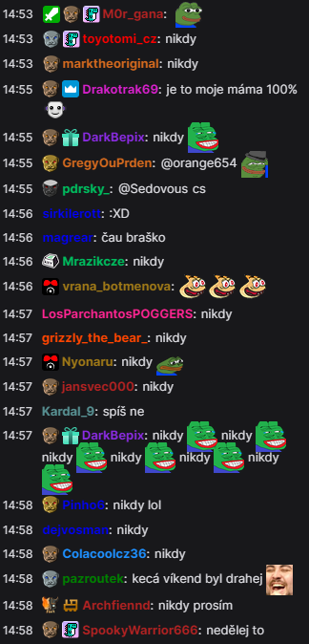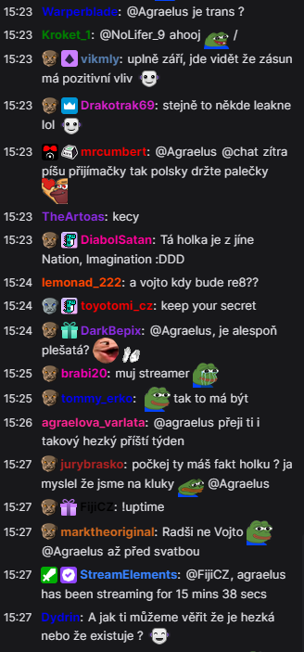

**Didaktický potenciál:**

* Dialog/monolog: Chaty na velkých živých streamech by mohlo být zajímavé rozebrat prismatem dialog/monolog. Streamer na jednu stranu vede monolog, zároveň ale reaguje na chat, který živě vidí. Uživatelé v chatu jednak reagují na streamerův monolog a snaží se získat jeho pozornost, jednak na ostatní uživatele.
* Slangová vyjádření: Streamerův monolog stejně jako zprávy v chatu obsahují řadu slangových výrazů („hajpy“, „třista ká“, „leaknout“, …). Obdobnou funkci plní i emotikony (tzv. „emoty“), které jsou ve velké míře pro „nezasvěcené“ nečitelné (,,,…). Žáci by mohli hádat možné významy těchto emotikonů a následně být konfrontováni jejich „skutečnými“ významy – dnes již v každé třídě je minimálně jeden nebo dva žáci, kteří platformu Twitch aktivně užívají.
* Současná média a soukromí: Z nejazykového hlediska je velice zajímavé i téma, které streamer v klipu probírá. Soukromí na sociálních sítích a na internetu obecně je v současné době velkým tématem a je vhodné pro společnou reflexi např. formou slohového cvičení (nabízí se např. útvar úvaha). Žáci mohou reflektovat Agraelovo názory a zamýšlet se nad tím, jak by se v jeho situaci zachovali oni.